
RANCANG BANGUN APLIKASI EBOOK WAHIDIYAH BERBASIS WEB DENGAN PEMBACA PDF TERPROTEKSI, KEANGGOTAAN PRO, PEMBAYARAN QRIS VIA MIDTRANS CORE API, DAN AUTENTIKASI MULTI-CHANNEL WHATSAPP
PROPOSAL PENELITIAN
Oleh
GHAZALAH RAMADHAN DAFFA FIRJATULLAH
NIM 2023210156
UNIVERSITAS WAHIDIYAH KEDIRI
FAKULTAS KEGURUAN DAN ILMU PENDIDIKAN
PROGRAM STUDI SISTEM INFORMASI
2026

BAB I
PENDAHULUAN

A. Latar Belakang
Wahidiyah memiliki sejumlah bahan kajian dan bacaan yang menjadi rujukan para pengamal, antara lain Kuliah Wahidiyah, Upgrading, dan Bimbingan Praktis Mujahadah. Bahan-bahan tersebut telah tersebar ke berbagai daerah melalui jaringan pengamal yang ikut membantu penyebarannya. Akan tetapi, jalur penyebaran itu hingga kini masih mengandalkan saluran fisik: bahan kajian difotokopi, dipesan melalui perantara, atau dibagikan langsung dari satu daerah ke daerah lain. Sementara itu, Wahidiyah di Kedunglo, Kediri, belum memiliki kanal digital untuk menyajikan bahan kajiannya dalam bentuk daring. Kondisi itu menyulitkan siapa pun yang berada di luar jaringan penyebaran yang sudah ada, memperlambat penelusuran bahan kajian lama, dan membuat data penyebaran sulit dipantau secara menyeluruh.
Kebiasaan membaca sendiri telah bergeser ke kanal digital. Pembaca kini terbiasa memperoleh buku dalam bentuk berkas digital yang bisa dibuka dari ponsel, dibawa ke mana saja, dan diakses tanpa menunggu pengiriman. Beberapa penelitian menunjukkan bahwa layanan buku berbasis web mampu memperluas jangkauan penjualan dan menyederhanakan proses pemesanan. Budi Hartono [1] membangun sistem informasi penjualan berbasis web pada sebuah toko buku dan mencatat bahwa proses pemesanan berjalan lebih cepat dibanding pencatatan manual. Anjelia dkk. [2] menerapkan sistem informasi pengelolaan buku berbasis web dan mencatat perbaikan nyata dalam ketertiban data dibanding pencatatan manual. Wijana dan Prasetio [3] melaporkan hasil serupa pada sistem informasi perpustakaan SMK Piramida Rancaekek, di mana katalog daring membantu pengguna menemukan buku tanpa harus berkomunikasi langsung dengan petugas.
Langkah selanjutnya adalah menghadirkan buku digital yang dapat dibaca langsung dari perangkat pembaca, sehingga akses tidak lagi terikat pada ruang dan waktu. Aprilia dkk. [4] mengevaluasi pengalaman pengguna aplikasi buku digital Ipusnas dengan metode UX Honeycomb dan menyimpulkan bahwa kenyamanan berinteraksi, bukan sekadar kelengkapan fitur, menentukan apakah pengguna mau kembali menggunakan aplikasi tersebut. Temuan itu menegaskan bahwa aplikasi ebook harus dirancang dari sisi pembaca, bukan hanya dari sisi pengelola.
Akan tetapi, menyediakan buku digital saja belum cukup menjamin keberlanjutan usaha penerbitan. Pengelola tetap memerlukan sumber pendapatan untuk membiayai penerbitan karya baru dan pemeliharaan sistem. Model langganan atau keanggotaan berbayar telah terbukti diterapkan pada berbagai sistem informasi. Syaiful Arif dan Nudin [5] mengintegrasikan payment gateway pada aplikasi m-commerce sehingga pembayaran dapat diterima secara otomatis. Rezkiandra [6] menerapkan pola yang sama pada aplikasi warung digital, sementara Nariswari dkk. [7] mengembangkan sistem e-ticket yang pembayarannya sepenuhnya bergantung pada payment gateway.
Dari sisi instrumen pembayaran, Quick Response Code Indonesian Standard (QRIS) layak dijadikan pilihan utama. QRIS hadir sebagai standar tunggal pembayaran berbasis kode QR yang dikeluarkan Bank Indonesia, sehingga satu kode dapat menerima pembayaran dari berbagai aplikasi dompet digital dan perbankan. Kholili [8] menganalisis usability sistem pembayaran digital QRIS dan menemukan bahwa kemudahan transaksi menjadi faktor penentu penerimaan pengguna. Dengan mendukung QRIS, aplikasi ebook memungkinkan pembayaran keanggotaan dilakukan sesaat setelah pembaca membuka aplikasi, tanpa perlu transfer manual dan konfirmasi ke pengelola.
Dari sisi teknis, aplikasi dirancang sebagai web modern yang bersifat progresif. Saputra dkk. [9] membuktikan bahwa Progressive Web App (PWA) memberikan pengalaman mendekati aplikasi native, antara lain dapat dipasang di layar utama perangkat dan memuat konten dengan cepat pada jaringan yang tidak stabil. Untuk keamanan pertukaran data, setiap permintaan pada aplikasi ini diverifikasi menggunakan token JSON Web Token sehingga akses terbatas pada pengguna yang berhak. Proses pengembangan sendiri direncanakan menggunakan metode waterfall, sebagaimana diterapkan Azmi dkk. [10] pada platform freelance digital berbasis web, karena tahapannya berurutan dan terdokumentasi dengan jelas.
Komunikasi dengan pembaca juga menjadi perhatian. Setiawan dkk. [11] memanfaatkan WhatsApp gateway untuk mengirim notifikasi kepada pengguna aplikasi buku berbasis website dan mencatat bahwa saluran WhatsApp efektif menjangkau pengguna dibanding surel saja. Pola notifikasi serupa diterapkan pada aplikasi ini, baik untuk pengiriman kode verifikasi sekali pakai maupun pengingat masa aktif keanggotaan. Kualitas aplikasi kemudian diuji secara fungsional dengan pendekatan black box, seperti dilakukan Minarni dan Sigit [12] yang menguji fungsionalitas dan kualitas website terhadap standar ISO.
Pengukuran akhir dilakukan dengan kuesioner System Usability Scale. Instrumen ini telah digunakan pada beragam objek, mulai dari aplikasi pembelajaran [13], [14], aplikasi layanan perjalanan [15], hingga aplikasi desain yang diuji sekaligus dengan black box [16]. Konsistensi penggunaan instrumen tersebut pada penelitian ini memudahkan pembandingan hasil dengan penelitian lain.
Dari uraian di atas terlihat bahwa penelitian-penelitian terdahulu umumnya hanya menyentuh satu atau dua aspek: ada yang membangun katalog daring tanpa sistem pembayaran, ada yang menguji usability tanpa mengembangkan aplikasi, dan ada yang mengintegrasikan pembayaran tetapi tidak menyertakan perlindungan berkas digital. Padahal, kebutuhan lembaga penerbitan seperti Wahidiyah menuntut kelima hal itu berjalan dalam satu aplikasi: katalog ebook yang tertata, berkas terlindung, keanggotaan berbayar yang mudah, verifikasi akun yang andal, dan komunikasi otomatis kepada pembaca. Penelitian ini dimaksudkan untuk mengisi ruang tersebut dengan merancang dan membangun aplikasi ebook Wahidiyah yang mengombinasikan kelima komponen tersebut dalam satu aplikasi web.
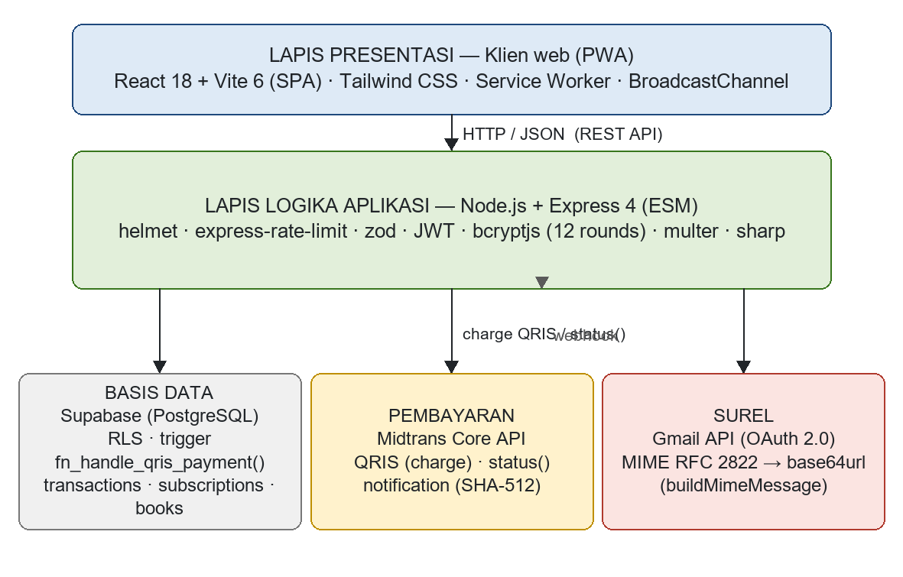
Gambar 1 Arsitektur Aplikasi Ebook Wahidiyah

B. Rumusan Masalah
1. Bagaimana merancang dan membangun aplikasi ebook Wahidiyah berbasis web yang memuat katalog buku digital, pembaca PDF terproteksi, keanggotaan Pro, pembayaran QRIS melalui Midtrans Core API, dan autentikasi multi-channel WhatsApp?
2. Bagaimana hasil pengujian fungsionalitas aplikasi yang dikembangkan menggunakan metode black box?
3. Bagaimana tingkat usability aplikasi menurut persepsi pengguna yang diukur menggunakan kuesioner System Usability Scale (SUS)?

C. Tujuan Penelitian
1. Merancang dan membangun aplikasi ebook Wahidiyah berbasis web dengan kelima komponen tersebut.
2. Menguji fungsionalitas aplikasi menggunakan metode black box terhadap skenario uji yang telah disusun.
3. Mengukur tingkat usability aplikasi menggunakan kuesioner System Usability Scale (SUS).

D. Manfaat Penelitian
1. Manfaat teoretis: hasil penelitian memperkaya khazanah keilmuan sistem informasi, khususnya mengenai rancang bangun aplikasi ebook yang mengombinasikan perlindungan konten, pembayaran daring, dan autentikasi multi-channel, serta dapat menjadi rujukan bagi peneliti berikutnya.
2. Manfaat praktis: bagi pengelola koleksi Wahidiyah, aplikasi ini memperluas saluran penjualan dan mengotomasi pencatatan transaksi; bagi pembaca, buku digital dapat diperoleh dan dibaca daring kapan saja; bagi yayasan, data penjualan dan langganan tercatat rapi untuk pengambilan keputusan.

E. Asumsi Penelitian
1. Pengguna memiliki perangkat dengan peramban web modern dan koneksi internet yang memadai.
2. Akun Midtrans Sandbox beserta kredensial server tersedia untuk keperluan simulasi pembayaran QRIS.
3. Responden kuesioner SUS mengisi instrumen secara jujur berdasarkan pengalaman menggunakan aplikasi.
4. Layanan gateway WhatsApp beroperasi normal pada saat pengiriman kode verifikasi dan notifikasi diuji.

F. Batasan Penelitian
1. Pembayaran QRIS diujikan pada lingkungan Midtrans Sandbox sehingga tidak melibatkan uang nyata dan belum pada mode produksi.
2. Subjek pengujian dibatasi pada kalangan terdekat, yaitu pengelola koleksi, mahasiswa, dan jamaah, bukan sampel acak dari seluruh calon pengguna.
3. Pengujian fungsional menggunakan metode black box dan belum mencakup uji beban, uji keamanan menyeluruh, maupun uji kompatibilitas luas antar perangkat.
4. Koleksi buku yang dimasukkan ke aplikasi dibatasi pada karya yang izin distribusi digitalnya telah disepakati dengan pengelola.
5. Waktu penyusunan skripsi terbatas sehingga penyempurnaan aplikasi difokuskan pada fitur inti.

G. Definisi Operasional Variabel
1. Aplikasi ebook Wahidiyah adalah aplikasi web yang dikembangkan untuk menawarkan, menjual akses, dan menyajikan bahan kajian Wahidiyah dalam bentuk digital.
2. Pembaca PDF terproteksi adalah fitur penampil berkas digital yang membatasi pengunduhan, penyalinan teks, dan pencetakan naskah.
3. Keanggotaan Pro adalah paket langganan berbayar yang memberikan akses penuh terhadap koleksi ebook terproteksi.
4. Pembayaran QRIS melalui Midtrans Core API adalah proses transaksi keanggotaan menggunakan kode QR yang diterbitkan oleh Midtrans dan statusnya diverifikasi melalui webhook.
5. Autentikasi multi-channel WhatsApp adalah mekanisme verifikasi pengguna melalui kode sekali pakai yang dikirim ke nomor WhatsApp maupun alamat surel.
6. Black box testing adalah pengujian fungsionalitas yang membandingkan keluaran aplikasi dengan hasil yang diharapkan tanpa memeriksa detail kode program.
7. System Usability Scale (SUS) adalah kuesioner sepuluh butir berskala Likert yang digunakan untuk mengukur persepsi kemudahan penggunaan suatu aplikasi.

DAFTAR PUSTAKA
[1] B. Hartono, “Sistem Informasi Penjualan Berbasis Web pada Toko Buku Putra Ilmu Semarang,” J. Ilm. Sist. Inf., vol. 3, no. 3, pp. 11–18, Jan. 2025, doi: 10.51903/qbaxkk13.
[2] R. Anjelia, A. Rahman, and L. Destriarini, “Rancang Bangun Sistem Informasi Perpustakaan Berbasis Web pada SMAN 10 OKU,” INTECH, vol. 4, no. 1, pp. 7–12, 2023, doi: 10.54895/intech.v4i1.1995.
[3] M. Wijana and L. D. Prasetio, “Rancang Rancang Bangun Sistem Informasi Perpustakaan Berbasis Website di SMK Piramida Rancaekek,” Inf. J. Inform. Dan Sist. Inf., vol. 15, no. 2, pp. 181–190, Nov. 2023, doi: 10.37424/informasi.v15i2.260.
[4] N. A. Aprilia, A. Faroqi, and S. Mukaromah, “Evaluasi Pengalaman Pengguna Aplikasi Mobile Perpustakaan Digital Ipusnas Menggunakan Metode UX Honeycomb,” JSiI J. Sist. Inf., vol. 11, no. 2, pp. 97–103, Sep. 2024, doi: 10.30656/jsii.v11i2.9196.
[5] R. Syaiful Arif and S. Rohman Nudin, “Aplikasi M-Commerce Vetmalance Berbasis Android dengan Menggunakan Transaksi Payment Gateway,” J. Ilm. Teknol. Inf. Dan Robot., vol. 3, no. 1, Dec. 2023, doi: 10.33005/jifti.v3i1.50.
[6] R. Rezkiandra, “Rancang Bangun Aplikasi Warung Digital Berbasis Web Menggunakan Payment Gateway (Studi Kasus Politeknik Negeri Sambas),” JSI J. Sist. Inf. E-J., vol. 16, no. 2, pp. 340–348, Oct. 2024, doi: 10.18495/jsi.v16i2.2.
[7] A. I. Nariswari, Sumiati, R. N. Hay’s, and V. V. R. Repi, “RANCANG BANGUN SISTEM E-TICKET BERBASIS PAYMENT GATEWAY,” JSiI J. Sist. Inf., vol. 10, no. 2, pp. 137–141, Sep. 2023, doi: 10.30656/jsii.v10i2.8183.
[8] A. N. Kholili, “Analisis Usability pada Sistem Pembayaran Digital QRIS dengan Pendekatan System Usability Scale,” INTECH, vol. 6, no. 2, pp. 263–272, Nov. 2025, doi: 10.54895/intech.v6i2.3289.
[9] R. A. Saputra, I. A. Kautsar, N. Ariyanti, and C. Aurusta, “Implementasi Progressive Web Apps pada Platform Freelance Digital dengan Metode Rapid Application Development,” SMATIKA J., vol. 14, no. 01, pp. 157–168, Jun. 2024, doi: 10.32664/smatika.v14i01.1228.
[10] M. A. A. Azmi, I. A. Kautsar, N. L. Azizah, and N. Ariyanti, “Rancang Bangun Platfrom Freelance Digital Berbasis Web Menggunakan Metode Waterfall,” SMATIKA J., vol. 14, no. 01, pp. 124–134, Jun. 2024, doi: 10.32664/smatika.v14i01.1225.
[11] D. Setiawan, F. Fitriastuti, and A. Setyorini, “Perancangan Aplikasi Pengingat Pengembalian Buku Berbasis Website dengan Menggunakan WhatsApp Gateway,” Jutisi J. Ilm. Tek. Inform. Dan Sist. Inf., vol. 15, no. 3, pp. 1417–1433, Aug. 2026, doi: 10.35889/jutisi.v15i3.3796.
[12] M. Minarni and S. Sigit, “Pengujian Fungsionalitas dan Kualitas Website Wisata Kotawaringin Timur Menggunakan Metode Black Box dan Standar ISO,” J-INTECH, vol. 11, no. 1, pp. 18–25, Jul. 2023, doi: 10.32664/j-intech.v11i1.820.
[13] A. S. Kusumaningrum, A. C. Frobenius, A. A. Shonta, N. A. Khoirunnisa, N. Kharomadhona, and W. Y. Untoro, “EVALUASI USABILITY TESTING APLIKASI LMS WASKITA DENGAN METODE SYSTEM USABILITY SCALE (SUS),” Melek IT Inf. Technol. J., vol. 9, no. 1, Jun. 2023, doi: 10.30742/melekitjournal.v9i1.275.
[14] A. Antika and E. Yulianingsih, “Analisa Sistem e-learning pada Universitas PGRI Palembang dengan Metode System Usability Scale (SUS),” SMATIKA J., vol. 13, no. 01, pp. 53–61, Jun. 2023, doi: 10.32664/smatika.v13i01.721.
[15] V. Alfilaeni, D. Krisbiantoro, and G. Setyaningsih, “Evaluasi Usability Aplikasi Tiket.com Menggunakan Metode System Usability Scale (SUS),” CSRID Comput. Sci. Res. Its Dev. J., vol. 16, no. 3, pp. 27–39, Oct. 2024, doi: 10.22303/csrid-.16.3.2024.27-39.
[16] Y. Alexandro and J. Parhusip, “PENGUKURAN USABILITY APLIKASI CANVA MENGGUNAKAN SUS (SYSTEM USABILITY SCALE) DAN PENGUJIAN BLACKBOX,” J. Ilm. Teknol. Infomasi Terap., vol. 12, no. 1, Dec. 2025, doi: 10.33197/jitter.vol12.iss1.2025.3250.

